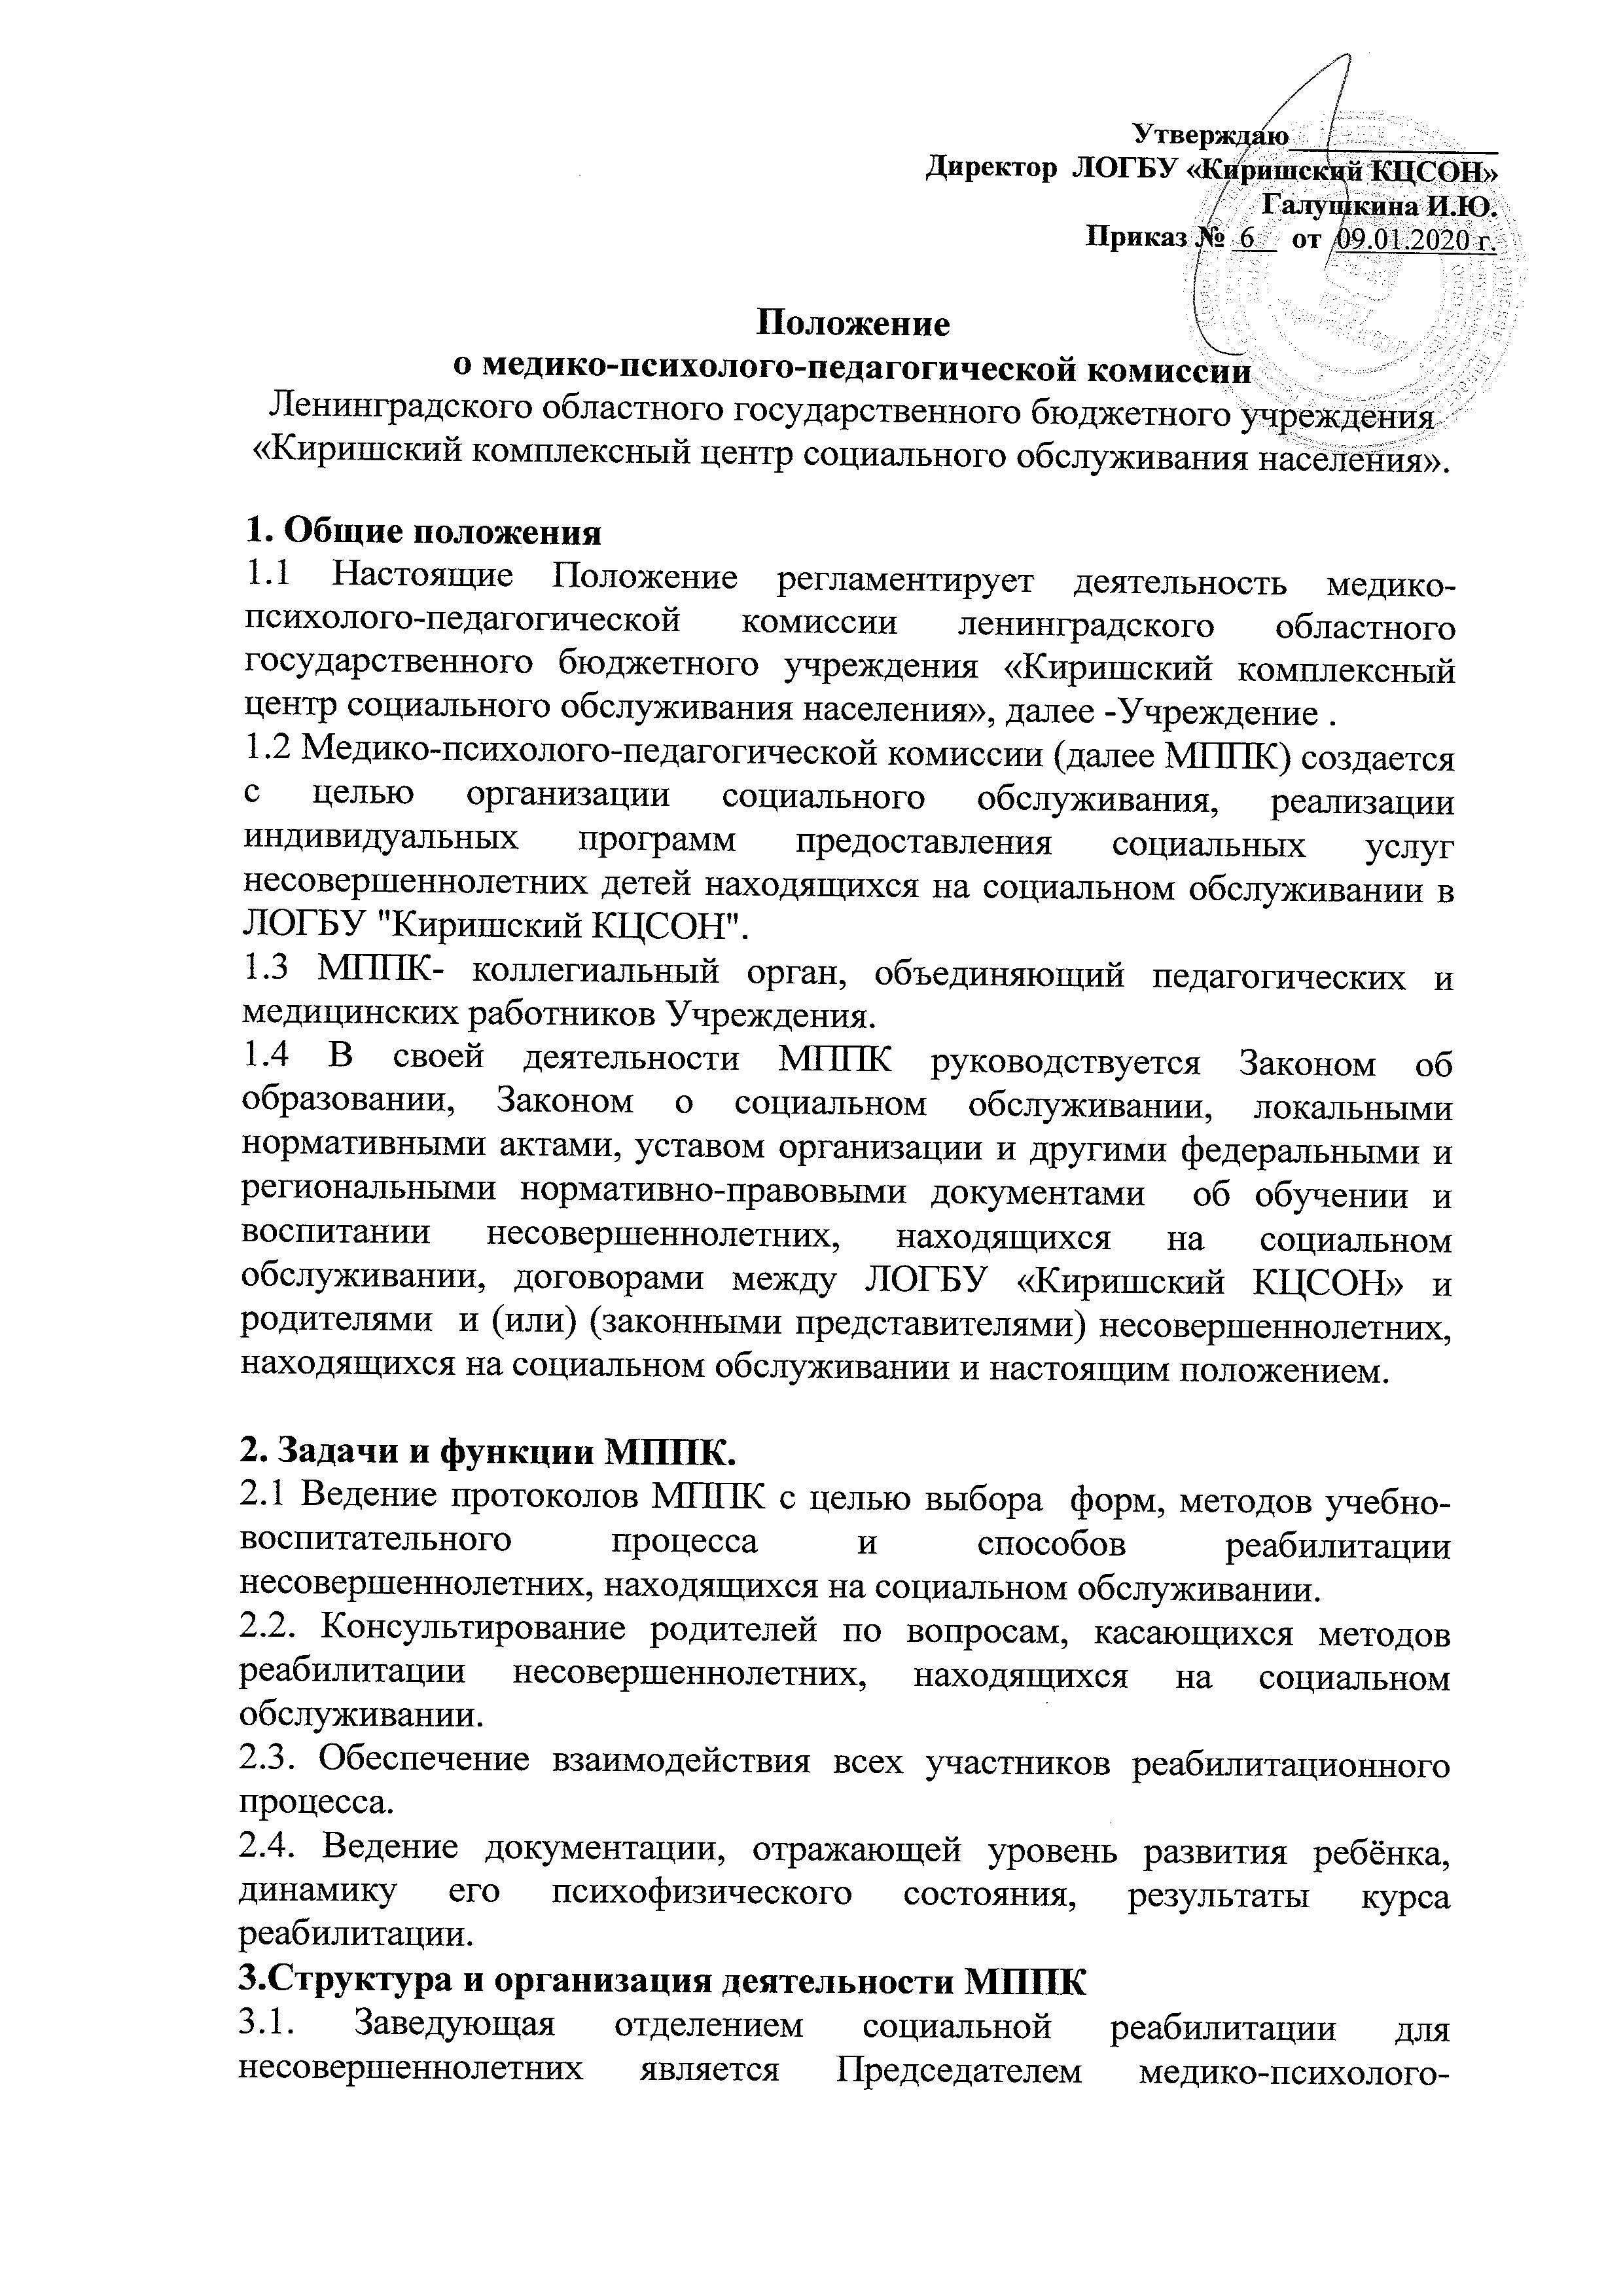
педагогической комиссии. В состав комиссии входят: медицинский персонал, воспитатели, психологи, социальные педагоги, логопед.
3.2. По Учреждению издается приказ "О создании медики-психолого-педагогической комиссии" по группам отделения: стационарная группа, группа дневного пребывания для несовершеннолетних, группа реабилитации детей-инвалидов.
3.3. МППК избирает по каждой группе из своего состава секретаря. Секретарь работает на общественных началах.
3.4.Заседания МППК проводится еженедельно: стационарная группа- четверг, группа дневного пребывания для несовершеннолетних- вторник, группа реабилитации детей-инвалидов- среда.
3.5. На заседаниях МППК на каждого несовершеннолетнего, находящегося на социальном обслуживании в ЛОГБУ "Киришский КЦСОН" ведется протокол, в котором отражается социальный статус ребенка, данные о состоянии здоровья, результаты наблюдения и диагностики специалистов отделения. На основании Индивидуальной программы предоставления социальных услуг и по результатам диагностических данных специалистов, разрабатывается план работы на каждого ребенка, в котором отражаются коррекционные занятия специалистов и все фиксируется в Индивидуальной программе реабилитации несовершеннолетнего находящегося на социальном обслуживании (далее-ИПР).
3.6. Решение МППК доводится до родителей и (или) законных представителей несовершеннолетних в доступной для понимания форме, предложенные рекомендации реализуются только с согласия родителей.
3.7.По окончанию социального обслуживания проводится итоговое заседание МППК, которое выносит решение по результатам коррекционных занятий проведенных с ребенком на основании плана работы, которое заносится в общее заключение итогового протокола и ИПР.

4. Ответственность МПС
4.1. МППК несет ответственность за:
- выполнение, выполнение в неполном объеме или невыполнение закрепленных за ним задач;
-принимаемые решения;
- сохранение тайны информации о состоянии физического и психического здоровья ребенка, о принятом решении МППК

5. Документация МППК
5.1.Основными документами для деятельности МППК являются:
-приказ о создании МППК;
-протоколы заседаний МППК;
-индивидуальные программы реабилитации несовершеннолетних, находящихся на социальном обслуживании;
-данные психолого-педагогического диагностирования детей.

